Общественные советники района Вороново посетили производственное предприятие
10.06.2025
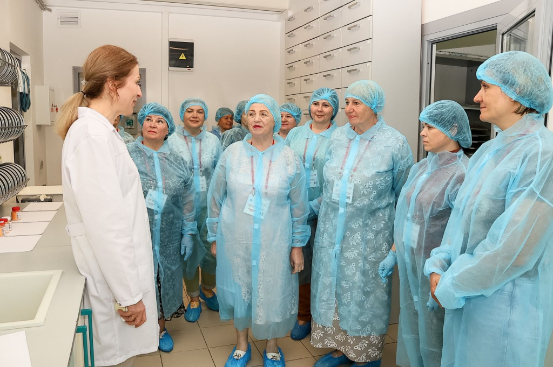

5 июня на предприятии ООО "Симрайз-Рогово" состоялся день открытых дверей. Общественные советники приняли участие в данном мероприятии.

Завод «Симрайз Рогово» успешно работает с 2011 года, обеспечивая своих клиентов вкусоароматическими компонентами в соответствии с их потребностями. Расположено предприятие вблизи п.Рогово. Основными принципами компании являются безопасность для сотрудников, потребителей продукции и окружающей среды.

В завершении мероприятия, был проведен круглый стол и час ОС, где было обсуждение различных вопросов.

Выражаем искреннюю благодарность директору и сотрудникам завода за увлекательную и познавательную экскурсию.

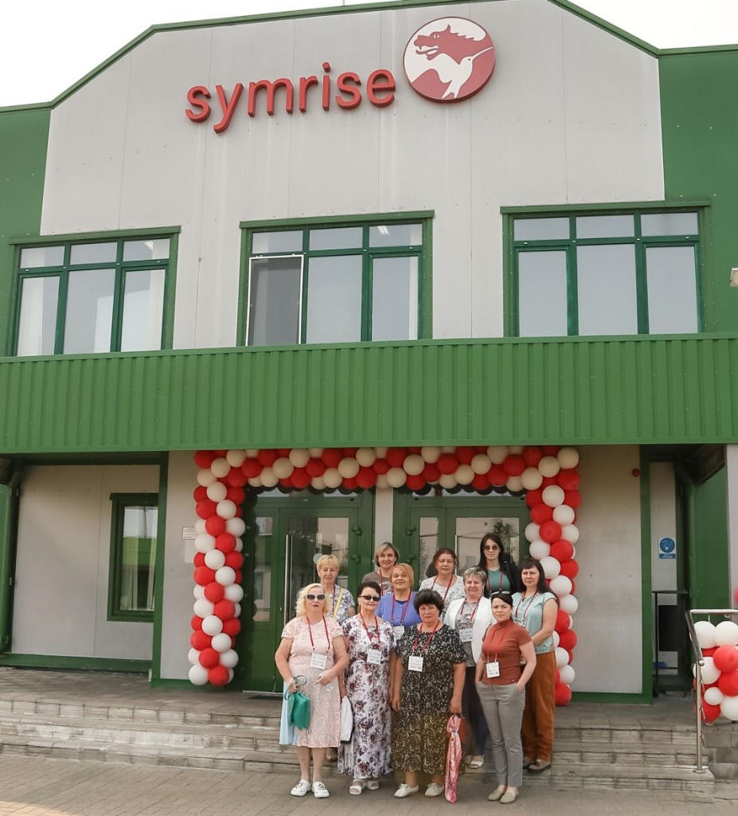

Адрес страницы: http://voronovo.mos.ru/info/detail/13020902.html
Управа района Вороново города Москвы

